МИНИСТЕРСТВО СОЦИАЛЬНОГО РАЗВИТИЯ НОВОСИБИРСКОЙ ОБЛАСТИ

ГОСУДАРСТВЕННОЕ АВТОНОМНОЕ УЧРЕЖДЕНИЕ СОЦИАЛЬНОГО ОБСЛУЖИВАНИЯ НОВОСИБИРСКОЙ ОБЛАСТИ

«ОБЛАСТНОЙ КОМПЛЕКСНЫЙ ЦЕНТР
СОЦИАЛЬНОЙ АДАПТАЦИИ ГРАЖДАН»

ежемесячник

БЕРЕГОВОЙ ВЕСТНИК

№ 05 май 2017 г

С ДНЁМ РОЖДЕНИЯ !
День рожденья в майский день —
Как это прекрасно!
Во дворе цветут тюльпаны,
И на небе ясно!
Радости, цветов, веселья
Вам желаем в день рожденья!
Пусть природы пробуждение
Поднимает настроение!
Стационарное отделение п. Зелёный мыс,
ул. Береговая, 14
Голиков Виктор Анатольевич | 03.05
Захаров Владимир Николаевич | 05.05
Глазатов Сергей Николаевич | 08.05
Салмин Николай Владимирович | 08.05
Водичева Людмила Александровна | 09.05
Прилутский Виктор Романович | 09.05
Еремина Александра Мироновна | 10.05
Заикина Светлана Николаевна | 15.05
Лукаш Ольга Петровна | 18.05
Харитонов Николай Иванович | 21.05
Бессчастнова Татьяна Петровна | 22.05
Виноградов Геннадий Андреевич | 23.05
Зулина Тамара Николаевна | 23.05

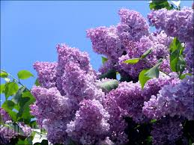

Теплые майские ночи —
Запах сирени везде.
Сердце любить очень хочет
И позабыть о беде.
Майские первые грозы
Пусть не пугают ничуть.
И не страшны нам морозы,
Зиму уже не вернуть.
Вам пожелать в день рожденья
Хочется вечной весны.
В жизни не знать огорченья,
Только цвести вы должны.

Дом ночного пребывания ул. Весенняя 10Б
Тихонов Иван Георгиевич | 04.05
Беспалов Дмитрий Андреевич | 07.05
Мельников Алексей Сергеевич | 13.05
Пахоменко Александр Алексеевич | 13.05
Дармаева Сэрэгма Самбуевна | 21.05
Журавлёв Валерий Вячеславович | 22.05

(Белла Ахмадулина). Стихи о мае
Синий май. Заревая теплынь.
Не прозвякнет кольцо у калитки.
Липким запахом веет полынь.
Спит черемуха в белой накидке.
В деревянные крылья окна
Вместе с рамами в тонкие шторы
Вяжет взбалмошная луна
На полу кружевные узоры.
Наша горница хоть и мала,
Но чиста. Я с собой на досуге...
В этот вечер вся жизнь мне мила,
Как приятная память о друге.
Сад полышет, как пенный пожар,
И луна, напрягая все силы,
Хочет так, чтобы каждый дрожал
От щемящего слова «милый».
Только я в эту цветь, в эту гладь,
Под тальянку веселого мая,
Ничего не могу пожелать,
Все, как есть, без конца принимая.
Принимаю — приди и явись,
Все явись, в чем есть боль и отрада...
Мир тебе, отшумевшая жизнь.
Мир тебе, голубая прохлада.

Традиции и приметы мая

С одной стороны, по народным приметам май для любых начинаний считается месяцем неблагоприятным. Свадьбу не сыграешь, свататься не пойдешь, денежными делами не займешься - лукавый все попутает. С другой стороны, наши предки считали покровительницей мая Ладу - богиню любви, красоты и счастья. Так беду или благо несет нам последний месяц весны?
Май считался месяцем, в котором нечистая сила «гуляет». Существовало даже поверье, что в начале месяца ведьмы подкидывали детенышей - бесенят обычным женщинам, а потом управляли несчастными через злых подкидышей. Доставалось и мужчинам: ведьмы оборачивались прекрасными девушками, соблазняли парней, а потом изводили и мучили их.
Традиция несчастливых майских примет проистекает из правил деревни, установленных сельскохозяйственными нуждами. С наступлением теплого сезона работы в поле, огороде и саду становилось очень много. А если загуляешь на свадьбе или бросишь собственное хозяйство ради каких-то сделок и переговоров - кто будет работать? Допустим, молодые решились все-таки на счастливое событие в мае. Всех гостей надо будет угостить и приветить. Накрыть стол с пустыми майскими закромами не так уж и просто, а если накроешь, так после свадьбы по миру пойдешь. В долг в последний месяц весны старались не давать по этой же причине: самому есть нечего.
Вопреки всем предрассудкам, в любовных делах в мае все должно быть благополучно. Особенно счастливыми считаются люди, родившиеся в этот месяц. Им покровительствует Лада (или Леля), древняя славянская богиня любви и женского начала. Лада приглядывает в течение мая за всеми влюбленными и посылает им благословение.
В мае все помыслы наших предков были нацелены на грядущий урожай. И все майские приметы связаны с погодой и посевом. Так что, скорее всего, наши предки создали поверье о несчастливом мае по нужде, а ни потому, что месяц действительно неудачный. Поэтому месяц май будет несчастливым только для тех, кто сам захочет его таким сделать.

Приметы на каждый день

1 мая - Кузьмин день. В это время уже можно начинать сев. В народе говорили: цветение фиалки и ивы-бредины – надо сеять редис, морковь, лук, укроп и петрушку. Первым майским дождиком смачивали голову, чтобы волосы росли, как майская трава. Также примечали погоду: если начало мая теплое - в конце будут холода (и наоборот). Безветренная золотистая вечерняя заря - к хорошей погоде. Бродячие облака воды не несут (дождя не будет).

2 мая - Иван ветхопещерник. Святому покровителю этого дня молятся о защите от всех напастей. Вера в этого святого была настолько велика, что его просили рассудить спор, найти виновных в краже. В этот день крестьянки выходили с тканью в поле, раскланивались на все стороны и, обращаясь на восток, говорили: «Вот тебе, матушка-весна, новая новинка!» Затем расстилали холст на лугу, клали на него пирог и уходили домой с надеждой, что матушка-весна оденется в новину и за принесенные хлеб-соль уродит в изобилии лен и коноплю.
3 мая - Федоров день. В этот день полагалось окликать покойных родителей, поскольку они скорбят о прежней своей жизни и желают повидаться с родными. Считали, что на Феодоров день земля открывалась, и вылетали души ушедших от нас на Божий свет, и живущие могли увидеться с покойными.
4 мая – Федор - ляльник. В этот день старые люди проклинали нечистую силу: выходили за околицу и, становясь лицом к западу, произносили заговоры. Также по приметам смотрели, какое будет лето. Рано зацвела черемуха - будет теплое лето; чем раньше она зацветет, тем жарче лето будет. Много цвету на черемухе - к мокрому лету. Коли береза вперед опушается, то жди сухого лета, коли клен - то мокрого.
5 мая - день Луки. По приметам, теплый май весну снаряжает (начинает). Если 5 мая ночью заморозит, так сорок утренников еще на хлеб падет, сорок утренних морозов на все лето, пока хлеб в поле стоит. Закуковала кукушка - морозу больше не бывать.
6 мая - Георгия Победоносца. Этот день отмечается как праздник пастухов. После того, как скотину выгоняли на поля, пастухов угощали сытной мирской яичницей, наделяли холстом и деньгами. Считалось, что скот в этот день был именинником, поэтому запрещалось что-либо делать из шерсти: прясть, вязать и даже просто брать в руки шерстяные нитки. Святой покровитель этого дня Георгий Победоносец считался покровителем полей и всех плодов земных, поэтому в этот день принято было освящать поля и посевы.
7 мая - день Елизаветы чудотворицы. Считалось, что к человеку в этот день приставала маета, а Елизавета, святая покровительница этого дня помогала от этой напасти избавиться.
8 мая - День апостола Марка. В этот день ждали дождей, поскольку Марка, святого покровителя 8 мая называли ключником - именно он отмыкал небо, чтобы на земле прошел дождь. Ему молились о дожде и просили уберечь посевы от засухи. Начинали сеять гречку, или татарку, как называли это растение в народе. Считалось, что в этот день стаями прилетают певчие птицы. Если они летят на конопляное поле, то следует ждать хорошего урожая этой культуры, и тогда бросали для птах во дворе конопляные семена.
Приметы:
- Птица в огороде - урожай на грядках, птица в саду - яблоня в плоду.
- Высокая и крутая радуга - к хорошей погоде, низкая и пологая - к ненастью.
- С Марка-ключника дожди теплые.
- Дождь перед семью часами утра - ясно перед одиннадцатью.
- Частые и холодные дожди - меда не будет.
- Чем зеленее радуга - тем сильнее будет дождь.
- Идет продолжительный дождь, и вдруг запели птицы - к прекращению ненастья.
9 мая - Степанов день. В этот день сажали горох и продолжали посадку раннего картофеля. Считалось, что большая роса или ясный день на 9 мая – к урожаю огурцов.
10 мая - Семенов день. В этот день начинали пахать поля уже по всей стране, вовсю шли работы на огородах и в садах. Для успеха и хорошего урожая считалось, что нельзя съесть ни одного зернышка, предназначенного на посев.
Приметы:
- Утром трава сухая - к ночи ожидай дождя.
- Сова кричит - на холод.
- Ненастная погода окончится, если к вечеру появляется туман в низких местах.
11 мая - Максимов день. Считалось, что теплый ветер в этот день приносит здоровье. Со специально изготовленными ладанками выходили на перекрестки и дожидались попутного теплого ветра с юга. который приносил с собой здоровье. Его надо было поймать в обетную ладанку, которую после надевали на больного или носили на гайтане рядом с крестом. В эту ночь наблюдали за погодой: если ночь теплая и звездная - это к урожаю; ясный восход солнца - к ясному и солнечному лету.
Приметы:
- На Максима ветер-тепляк - здоровяк.
- Щедра весна на тепло, да скупа на время (много дел в поле и огороде).
12 мая - девять мучеников Кизических. По народным приметам - если в этот день муравьи вдруг затевают переселение на сухое место с твердым грунтом - скоро пойдут дожди. Иволга кричит дикой кошкой - перед дождем. Много майских жуков - к засухе.
13 мая - Иакова апостола. С этого дня прекращали всякое сватовство, поскольку наступающий (по старому стилю) месяц май очень неблагоприятен для новобрачных. Предложение о сватовстве в этот день считалось делом обидным и даже зазорным, если станет известно, что в это время в семье думают о свадьбе, о ней пронеслась бы плохая молва, и в старину строго придерживались этого правила. Принято было 13 мая примечать погоду: теплый день с дождем предвещал на полях обильные хлеба, а если вечером взойдут звезды и подует с юга теплый ветер, то лето будет грозное и теплое, изобильное. Наблюдали в этот день восход солнца. Если оно восходило на чистом, ясном небе, то лето должно было быть ясным и теплым.
14 мая - Еремей запрягальник. Про этот день говорили: самая ленивая соха — и та в поле. Святой Иеремия получил у народа название Запрягальника или Запашника, так как обыкновенно именно в это время начинались важнейшие, как для земледельца, так и для рабочего скота работы, и нет ничего удивительного в том, что, принимаясь за них, крестьяне просили Божьей помощи. Считали, что в этот день сам пророк Иеремия запрягает на небе свою колесницу, засевает хлеб и особенно помогает земледельцам, обращающимся к нему с молитвой о помощи. Иеремия, по верованию нашего народа, когда люди и скот изнемогают от трудов, сам невидимо впрягает животных и доканчивает работы в поле.
15 мая - Борисов день. Считалось, что с этого дня начинают петь соловьи. Считали, что если соловей запел основательно — весна пошла на убыль, а лето — на прибыль. Если он поет всю ночь, будет солнечный день, а если запоёт раньше кукушки, то счастливо проведешь все лето. Если соловьи с этого дня начинают петь дружно, то и весна будет дружной. Этот день называли также барыш-день, и святого Бориса считали барышником, поэтому во многих местах купеческий люд праздновал память Бориса в надежде получать барыши в течение всего года.
16 мая - Марфа рассадница. Святая угодница Марфа известна в русском народе под именем Рассадницы, так как в этот день сажали рассаду молодой капусты и засевали огороды. Считалось, что при пересадке рассады не едят хлеба, чтобы куры ее не выклевали, капусту в четверг не сажают, чтобы черви не поточили, а сея капусту, принято было пересыпать зерна из руки в руку, иначе, как верили в народе, уродится не капуста, а брюква.
Приметы:
- Соловьи запели перед Маврой — весна зацветает дружно.
- Иов росы распустил.
- Большая роса — к обилию огурцов.
- Ясный день — хороший урожай огурцов.
- Большая роса утром — к хорошей погоде, нет росы — к дождю.
17 мая - Пелагея заступница. Святая Пелагея считалась заступницей птиц и невинных девиц, именно к святой покровительнице этого дня за поддержкой и помощью обращались невинно обиженные. Вечером этого дня опытные огородники выносили в огород надтреснутый горшок, клали в него выдернутую с корнем крапиву и ставили посуду на самую середину грядки. Крестьяне верили, что так они отпугнут нечистую силу и вредителей.
18 мая - Ирина рассадница. В этот день сажают капустную рассаду. По обычаю, это нужно делать самой старшей женщине в семье, рано утром, когда ее никто не видит и не может сглазить. Если рассада пьет много воды— к сухому покосу, а не вбирает воду — покос будет мокрым.
19 мая - Иов горошник. В этот день сеют горох, а Иова называют Горошником. Посев, по обычаю, надо сопровождать такими словами: "Сею, сею бел горох; уродися, мой горох, и крупен, и бел, и сам тридесят, старым бабам на потеху, молодым ребятам на веселье". Сеять горох нужно обязательно на закате солнца, для того чтобы воробьи этого не видели. Сеяли 19 мая также и тыкву, и бобы, и кукурузу. Большая роса и ясный день 19 мая — к хорошему урожаю на огурцы. Отсутствие утренней росы после ее ежедневного появления — к перемене погоды.
20 мая - купальница. Этот день получил свое название по такому обычаю. С утра полные ведра воды выставляют на мостки, а в полдень окатываются согретой солнцем водой. Лошадей в этот день прогоняют по речной воде, чтобы дать им силу. Продолжается сев. Считается, что восточные и западные ветры для посева и посадки лучшие.
Приметы:
- Посеешь в погоду — больше приплоду.
- Сейки в ненастье, а сбирки в вёдро.
- Краденые семена лучше родятся.
21 мая - Арсеньев день. На Арсеньев день засевай пшеницу. День с дождями — гриб пойдет полками. Арсений-пшеничник, загоняй кобылицу и паши землю под пшеницу. Пахать в весну — не до сну. Ночные дожди и дневное солнце наполнят кладовые, бочки и бочонки. Красное небо с вечера сулит хорошую погоду, утренняя краснота воду дает.
22 мая - теплый Николай. Святой Николай - это один из самых почитаемых святых. Считается, что Никола Чудотворец— заступник и покровитель русского народа. "Нет за мужика поборника супротив Николы". "Никола на море спасает. Никола мужику воз подымает" — говорят в народе. Оба Николы — и зимний (19 декабря), и вешний — погоду устанавливают. Говорят, что Никола вешний—с теплом.

Приметы:
- Никола осенний лошадь на двор загонит, а Никола весенний лошадь откормит.
- Егорий с ношей, а Никола с возом.
- Никола вешний с теплом.
- До Николы крепись, а с Николы живи не тужи.
- Прошел бы Николин день, а то будет тепло.
- До весеннего Николы нельзя купаться.
- Не хвались на Юрьев день посевом, а хвались на Николин травой.
23 мая - апостола Симона Зилота. Святой покровитель этого дня считался распорядителем над всеми травами, именно по его воле на земле растут всякие растения — целебные и дурные, красивые и невзрачные, медоносные и бесплодные. Этот же святой считался помощником в поиске кладов, которые, как правило, закапывали в землю и хоронили их как можно лучше.
Приметы:
- Копают на Симона Зилота коренья для зелий.
- Лопаются сережки у березы — время сеять хлеб.
- Сильный ветер во время дождя предвещает хорошую погоду.
24 мая - Мокеев день. День этот считается показателем погоды для всего лета. Если мокро, то и все лето мокрое, и наоборот. Коль багряный восход, а днем дождь—лето мокрое и грозовое придет. Если восход солнца был багровым, то и лето будет грозовое, с пожарами. Случившиеся в этот день туманы означают также сырое лето.
25 мая - Епифанов день. Считалось, что в этот день появляются на прудах и озерах первые цветы белых кувшинок. Они красивы, но приносить в дом их было нельзя, поскольку это грозило гибелью всего домашнего скота.
26 мая - гречишница. В этот день, вместе с теплым ветром, появляются комары. В народе верили, что комаров осенью уносит ветрами на теплые моря, а весной опять приносит к нам. Считали также, что если с 26 мая по 22 июня убьешь комара — их прибавится дюжина, а если убьешь после летнего солнцестояния — комариное племя на дюжину убавится.
Приметы:
- Комары вьются — к вёдру (солнечному дню).
- Крупный комар — к доброму году.
- Появились комары — жди тепла и дождя.
27 мая - Сидор огуречник. На Сидора холодно — все лето такое. Ранние ласточки — к счастливому году. Ласточки летают высоко в небе — к хорошей, солнечной погоде, а если низко — к дождю.
28 мая - день Пахома. Святой Пахом — покровитель этого дня — известен под именем теплого Бокогрея, так как с этого дня начинается настоящее летне-весеннее тепло. Считается, что если в этот день тепло — все лето тоже будет теплым.
Приметы:
- пришел Пахом — запахло теплом.
- На Пахомия-травника и пустырь зелен.
- Западный ветер под низкими облаками — пора сеять ярицу.
- Солнце на Пахома сильнее греет, дает рост посеву.
- После ненастья появилась на небе радуга — дождь больше не пойдет.
29 мая - Федор житник. Святого покровителя этого дня называют Житником, поскольку день памяти этого угодника служит самым последним сроком для посева яровых, и в народе говорят: "У Житника забота — ячменное поле заборонить". Если в этот день зацвела рябина— значит, установилось тепло. Приметы 29 мая такие: На Федора -житника гром — будешь с зерном. Рябина цветет рясно (обильно) — много овса будет. Зацвела рябина — скоро наступит тепло.
30 мая - Евдокия. Какова Евдокия — таково лето. На Евдокию-свистунью ветры свистят.
31 мая - Федор овсянник. Дождь в мае лишним не бывает. Сполохи играют — перемена погоды будет. Волна бьет навстречу текучей воде — будет дождь. Если дождевая туча шумит, будет град и сильный ветер. Пар идет от земли — к дождю. Если солнце ложится спать бледным — назавтра будет дождь. Если дуб перед ясенем лист пустит— к сухому лету.

Это интересно знать

25 слов, которыми можно блеснуть в разговоре

- Петрикор — запах земли после дождя.
- Эглет — металлический или пластиковый наконечник шнурка, облегчающий вдевание шнурков.
- Лунула — полумесяц у основания ногтя.
- Тропинка желания — дорога, созданная естественным путем, просто потому, что она самая короткая или удобная.
- Натиформа — природные образования, обычно деревья, скалы, камни, которые напоминают женские формы.
- Мондегрин — непонятные слова в песнях.
- Фосфены — пятна света, которые вы видите, когда закрываете глаза и давите пальцами на глазные яблоки.
- Колливубл — урчание в животе от голода.
- Пунт — нижняя часть бутылки вина.
10. Феррул — металлическая часть на конце карандаша со стеркой.
11. Лемниската — знак бесконечности.
12. Дисания — это состояние, при котором тяжело с утра встать с постели.
13. Мамихлапинатапай — взгляд между двумя людьми, в котором выражается желание каждого, что другой станет инициатором того, чего хотят оба, но ни один не хочет быть первым.
- Парестезия — чувство покалывания, онемения и мурашек в конечностях.
- Интерробанг — когда вы используете вопросительный и восклицательный знаки одновременно.
- Дефенестрация — акт выбрасывания кого-либо из окна.
- Фильтрум — вертикальное углубление между перегородкой носа и верхней губой.
- Сумеречные лучи — лучи солнечного света, которые проходят через промежутки в облаках.
- Флоэмы — длинные волокна на кожуре от банана.
- Таблица Снеллена — таблица, применяемая для проверки остроты зрения.
- Семантическое насыщение — ситуация, когда человек говорит что-то настолько долго, что слушатель начинает воспринимать речь как повторяющиеся бессмысленные звуки.
- Идеолокатор — стрелка, обозначающая ваше текущее положение на карте.
- Гинекомастия — увеличение груди у мужчин.
- Обелус — знак деления.
- Фриссон — озноб во время прослушивания музыки, которая Вам нравится.

Еврейский юмор.

Задумывались ли вы о том, что же такое настоящий еврейский юмор? В чем его изюминка и вообще - откуда он взялся? В этой статье подробно описаны все особенности и история развития комического вида анекдотов про евреев. Немного истории и несколько фактов. Само понятие юмора определить несложно, это некая категория шуток, рассказов и анекдотов, в которых действует несколько героев, попавших в комичную ситуацию. Однако, еврейский юмор - это нечто большее, чем просто обычные анекдоты. Русское слово "хохма" в переводе с еврейского означает "мудрость". Это не простое совпадение, потому что настоящий юмор евреев наполнен смыслом и предполагает хорошие познания в иудаизме.

Главные персонажи в популярных анекдотах

Это легендарные еврейские шутники: Гершеле, Мотке Хабад, Эфраим Грайдингер. Прототип Гершеле действительно существовал, он жил в 18 веке и был известен как нищий выпивоха и язвительный острослов. В наши дни понятие еврейского юмора сильно изменилось. Первоначальное значение юмора практически потеряло свою суть. Сейчас этот вид юмора воспринимается как нечто очень легкое, понятное и почти всегда высмеивающее необразованность и наивность простых евреев.

В чем особенность еврейских шуток

Отличительной чертой еврейского юмора является самоирония и полное высмеивание всех слабостей не только еврейского народа, но и всего человечества. Многие еврейские анекдоты требуют от слушателя определенной эрудиции относительно истории еврейского народа. А его история полна трагичности (ведь именно евреи очень часто становились жертвами в ходе всемирной истории), поэтому во многих шутках, помимо основной веселой и смехотворной нагрузки, появляется некий второй смысл, в котором сами представители этой национальности находят меткие и остроумные ответы и решения на многие жизненные трудности.

Самые популярные темы еврейских анекдотов

Существует несколько основных тем, на которые было придумано множество различных анекдотов. Пожалуй, одной из самых популярных можно назвать житейские анекдоты. В них описываются мелкие истории, которые происходят в обыденной жизни обычного еврея. Подобные еврейские шутки искрят остроумием, полны всяких подвохов и показывают отношение евреев к своей истории. Еврей представляется нам самокритичным и нередко выступает объектом насмешки, что само по себе делает анекдоты абсурдными. Есть и другие темы, но они более специфичны и требуют знаний в области библейских текстов и многих других особенностей и традиций еврейского народа. К примеру, евреи часто высмеивают глупость необразованных раввинов, однако, не переходя границ богохульства и Талмуда. В этом и заключается тонкий еврейский юмор, он полон остроумия, оригинальности и хранит в себе мудрость и традиции еврейского народа.

Давайте разбираться.

Многие еврейские анекдоты были очень популярны во времена СССР, часть из них была преобразована, а цитаты из анекдотов используются нами до сих пор. Вот изречения, которые каждый слышал хотя бы раз в своей жизни.
1. Ты думаешь, я молчу? Я просто ничего не говорю!
2. Бог хранит нас от плохих женщин, а от хороших нужно самому беречься!
3. Если жизнь не улучшается, значит, она ухудшается.
4. - У тебя в семье есть евреи? - Нет, я один!

Разновидности еврейского юмора

Как и любой анекдот, еврейский имеет особенность изменяться и подстраиваться под правила определенной страны или места, а также и людей, которые живут в ней. В силу некоторых исторических факторов случилось так, что в Одессе жило большое количество евреев. И, конечно же, они явились основоположниками так называемого одесского юмора. Особенность одесских шуток в том, что они высмеивают жадность евреев. Почти в каждом анекдоте очень остроумно подчеркивается тот факт, что все представители данной национальности любят деньги, что все они хитрые и жадные.

Вот яркие примеры одесского юмора:

1. Почему у евреев такие большие носы? - Потому что воздух бесплатный! –
2. Что значит, любовь с первого взгляда? Все равно, что покупать акции, не взглянув на биржевой курс!
3. Таможенник спрашивает у еврея: "Откуда прибыли?", на что еврей ему отвечает "Где прибыли, что вы?! Одни только убытки...".
4. Косметика из грязи Мертвого моря. Наконец-то, сбылась многовековая мечта евреев - делать деньги из грязи!

Одесский юмор

Одесский еврейский юмор очень часто восхваляет находчивость и особое мировоззрение одесских евреев. Благодаря тому, что в Одессе особый говор (очень насыщенный, колоритный и красочный язык), все шутки кажутся еще смешнее, а цитаты и многие фразы уже успели стать крылатыми. Одесситы очень бережно хранят свою культуру и передают из поколения в поколение все знаменитые афоризмы и анекдоты.
Фразы "Юмор за Одессу!", "Мы имеем что сказать" тоже появились именно здесь. Давайте почитаем самые лучшие одесские анекдоты, в которых в качестве главных героев часто выступают Рабинович, Соломон Маркович, Сара Абрамовна, Мойша и другие.
1. Приезжий спрашивает одессита:
- Вы не знаете, как идти на Привоз?
- Ха! И он ещё спрашивает... Как идти на Привоз? С деньгами!
2. Роза Моисеевна считает, что настоящую одесскую женщину никаким мужем не испортишь!
3. - Ой, Сара, сегодня я поскользнулась и, упав на лестнице, разбила себе подбородок. - Не расстраивайся, Моня, у тебя таки есть ещё два!
4. - Я таки извиняюсь, но куда это вас так послали, шо ви пришли именно сюда?
5. - Сара, Ви представляете - этот подлец меня бросил, и я осталась одна с мужем.
6. - Моня, как жизнь? - Таки думаю мухам бы понравилось.
7. - Привет Ицик, как дела? - Да, вот, в отпуск собираюсь. - С Сарой или на отдых?
8. - Простите, что так поздно звоню, Соломон Авраамович. - А вы не поздно, Софочка, да вы вообще — зря!
9. - Моня, включи-ка телевизор. А вдруг они говорят, шо у нас жить хорошо, а мы не узнаем.

Современный еврейский юмор

В настоящее время многие евреи шутят на такие темы, которые раньше находились под запретом. Например, еще 50 лет не было принято шутить по-черному. Черный юмор предполагает шутки над смертью, болезнями и муками. Вот один из самых ярких примеров этого жесткого вида юмора: Капризный и плаксивый голос ребенка: - Я не хочу все время ходить по кругу! Резкий голос отца: - Тихо! Если не замолчишь, я тебе и вторую ногу к полу прибью! Вообще, в черном юморе кроется некий тайный смысл, а также зловещие формы шуток, порожденные вопросом о наличии зла в сотворенном Богом мире.

Остроумные анекдоты о раввинской мудрости

Многие современные анекдоты посвящены учителям Талмуда, раввинам. Если раньше шутки были в основном о сложных вещах, которые можно понять, только если знать библейские тексты, то сейчас существует огромное количество еретических шуток, которые общепонятны, однако они не несут большой смысловой нагрузки.
Давайте на примерах посмотрим, как именно эти анекдоты отображают мировоззрение евреев на религиозные темы.
1. - Ребе, а можно ли говорить с умершими? - Конечно, только они не будут отвечать.
2. Раввин шамесу во время служения: "Там кто-то храпит. Разбудите же его!" Шамес: "Разве так справедливо? Вы его усыпили, вам его и будить!"
3. - Ребе! - просит Мойша. – Моя жена умирает, спасите!
Ребе уходит в комнату, потом возвращается и говорит:
- Она спасена! Я вырвал меч у ангела смерти.
Счастливый Мойша возвращается домой, но затем приходит обратно. - Моя жена умерла, - сообщает он.
- Ну и бестия этот ангел смерти! - возмущается ребе. - Он задушил ее голыми руками!

Анекдоты об известных евреях

Особую изюминку в еврейский юмор добавляют эпичные анекдоты о самых знаменитых евреях. Главные персонажи таких анекдотов - это известные личности, академики, композиторы, писатели, пианисты и даже врачи. К слову надо отметить, что евреи - весьма талантливый народ, обладающий неиссякаемой силой ума и великой способностью усердно учиться. Евреи всегда были очень образованной, дисциплинированной и обеспеченной нацией, поэтому шутки об известных евреях не делают их объектом насмешки, а наоборот, эти анекдоты выявляют остроумие и находчивость евреев.
1. Один писатель говорит своему коллеге:
- С тех пор, как мы встречались в прошлый раз, число моих поклонников удвоилось!
- Мои поздравления! А я и не думал, что ты когда-нибудь женишься!
2. Некая дама, заказывая известному художнику Максу Либерману свой портрет, с тревогой спрашивает, а будет ли картина похожа на оригинал. - Не беспокойтесь, я напишу вас более похожей, чем вы есть! - успокоил ее Либерман.
3. Известный венский бонвиван Бела Хаас жалуется:
- У меня нет ни жены, ни детей - да и что же, получается, я имею от жизни, кроме сплошных удовольствий?

Рекомендации психолога
Здравствуйте, уважаемые читатели!
На этот раз мои рекомендации будут исходить из тех ваших жалоб, которые мне наиболее часто приходится слышать при общении с Вами.
Некоторые из Вас сталкиваются в своей жизни с несправедливостью. Поэтому для начала давайте рассмотрим, что называют справедливостью.
Справедливость - это понятие о должном, содержащее в себе требование соответствия деяния и воздаяния, а в частности, соответствия прав и обязанностей, труда и вознаграждения, заслуг и их признания, преступления и наказания («Большой энциклопедический словарь»).
Поэтому получается - если человек усматривает в этих соотношениях несоответствие, то оценивает ситуацию как несправедливую.
Исходя из этих рассуждений, задайте себе вопрос:
-всегда ли Вы можете беспристрастно и объективно оценить ситуацию, т.е. без эмоций и эгоизма? Увы, это сложно. Человеку свойственно минимизировать опасность и максимизировать свои результаты, а также получать максимальное вознаграждение. То есть получать максимум во всем: в отношениях, в зарплате и т.д., и, следовательно, человеком будет разработана своя внутренняя система справедливости, в которой побудительным мотивом будет неукоснительное соблюдение собственного понимания своей справедливости.
А если кратко, то у каждого есть потребность в неукоснительном соблюдении партнером по общению своей собственной системы справедливости. А так как у каждого своя система ценностей, то и справедливость у каждого будет своя, поэтому предъявляя свои требования к другим, мы должны понять и принять, то, что они не выполнимы!
«Говорить… о «естественной справедливости» — бессмыслица».
Карл Маркс.
У каждого из Вас есть право выбора – чувствовать, что к Вам несправедливо относятся или, учитывая собственный жизненный опыт, менять свои ценностные ориентиры, оставляя в душе чистую совесть и любовь.
И еще! Если Вас кто-то провоцирует, прекратите реагировать на провокации. Во время очередного «нападения» на Вас, представьте себя деревцем, речкой или облаком (что Вам больше «подходит»), и рисуйте в воображении, как слова отлетают от Вас, не причиняя вреда. Ваш оппонент вскоре поймет, что Вы перестали реагировать на выпады (неинтересно нападать на облако или дерево!) и перестанет задевать Вас, а Вы сохраните душевное здоровье.

Удачи Вам и душевного равновесия!
Ваш психолог Светлана Павлова.
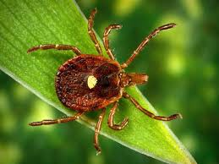

Клещевой энцефалит

Клещевой энцефалит – это вирусное, природно-очаговое (характерное только для определенных территорий) заболевание с преимущественным поражением центральной нервной системы.
Разносчиками инфекции являются иксодовые клещи, вирус передается при укусе больного клеща. Инфекция также поражает и животных - грызунов, домашний скот, обезьян, некоторых птиц.
Наибольшему риску подвержены лица, деятельность которых связана с пребыванием в лесу - работники леспромхозов, геологоразведочных партий, строители автомобильных и железных дорог, нефте- и газопроводов, линий электропередач, топографы, охотники, туристы. В последние годы отмечается частые заболевания среди горожан, заразившихся в пригородных лесах, на садовых и огородных участках.
Заражение может произойти и без посещения леса - клещ может быть принесен из леса с ветками, на шерсти домашних животных и т.п. Если инфекция передается через молоко (некоторые специалисты даже выделяют такой путь инфицирования и форму заболевания в отдельную инфекцию), вирус сначала проникает во все внутренние органы, вызывая первую волну лихорадки, затем, когда вирус достигает своей конечной цели, ЦНС - вторую волну лихорадки. При заражении через укус развивается другая форма заболевания, характеризующаяся всего одной волной лихорадки, обусловленной проникновением вируса в головной и спинной мозг и воспалением в этих органах (собственно энцефалит).

Симптомы клещевого энцефалита

Заболевание развивается остро, через 1.5-3 недели после укуса. Вирус поражает серое вещество головного мозга, двигательные нейроны спинного мозга и периферические нервы, что проявляется судорогами, параличом отдельных групп мышц или целых конечностей и нарушении чувствительности кожи. Позже, когда вирусное воспаление охватывает весь головной мозг, отмечаются упорные головные боли, рвота, потеря сознания, вплоть до коматозного состояния или наоборот развивается психомоторное возбуждение с утратой ориентации во времени и пространстве. Позже могут отмечаться нарушения сердечно-сосудистой системы (миокардит, сердечно-сосудистая недостаточность, аритмия), пищеварительной системы - задержка стула, увеличение печени и селезенки. Все перечисленные симптомы отмечаются на фоне токсического поражения организма - повышение температуры тела до 39-40 градусов С.

Осложнения

Осложнения клещевого энцефалита в основном представлены вялыми параличами преимущественно верхних конечностей. Летальность колеблется в пределах от 2% при европейской форме до 20% при дальневосточной форме. Смерть наступает в течение 1 недели от начала заболевания. Возможно также развитие хронического носительства вируса.

Что можете сделать вы

При обнаружении клеща его необходимо вынуть (капнуть на паразита масло или спирт, подождать 20 минут, после чего подвести под нижние лапки нитку в виде петли, слегка затянуть и плавными раскачивающими движениями медленно тянуть клеща вверх, также это можно попытаться сделать пинцетом). Удаленного клеща лучше поместить в баночку и довезти до больницы, где можно определить был данный клещ заражен или нет. Клещи, в силу своих физиологических особенностей, после присасывания к коже не сразу начинают питаться кровью, поэтому при быстром их обнаружении и удалении уменьшается риск быть зараженным. По возможности обратитесь в близлежащее медучреждение, где аккуратно удалят клеща и порекомендуют профилактическое лечение. В течение 30 суток после укуса необходимо наблюдаться у врача. При появлении температуры или сыпи требуется срочная консультация инфекциониста.

Что может сделать врач

Самой эффективной профилактикой развития инфекции после укуса клеща является введение противоклещевого иммуноглобулина (внутримышечно и однократно). Его необходимо ввести как можно скорее. Этот препарат содержит готовые антитела, с помощью которых организм борется с вирусом. Его получают из крови доноров, привитых против клещевого энцефалита, поэтому стоимость препарата высока. Не каждый укушенный зараженным клещом заболевает, все зависит от иммунного статуса организма. При появлении жалоб необходимо немедленно обратиться к врачу. Дальнейшее лечение будет проводиться в больнице с применением противовирусных иммуноглобулинов, препаратов «интерферона» и «рибонуклеазы». Обязателен строгий постельный режим, рациональная диета и витаминотерапия.

Профилактика клещевого энцефалита

Самой надежной защитой против клещевого энцефалита являются собственные антитела, которые вырабатываются в ответ на прививку. Традиционно они проводятся заранее в осенне-зимний период. Однако сейчас появились и зарубежные вакцины для быстрой (три прививки в течение 21 дня) профилактики энцефалита. Прививки дают 91-97% гарантии, у 3% людей защитные антитела в ответ на прививку не вырабатываются.
Второй основой защиты от клещевого энцефалита является правильное поведение в лесу. Отправляясь в лесопарк или лес лучше надеть головной убор, одежду, закрывающую все тело, обрызгать одежду репеллентом, отпугивающим клещей. Гуляя, держитесь тропинок, не лезьте в чащу. После возвращения с прогулки необходимо раздеться и осмотреть друг друга с ног до головы.

Об учете сумм ЕДВ при расчете среднедушевого дохода

Получатели социальных услуг в соответствии с Договором о предоставлении социальных услуг в стационарной форме и на основании индивидуальной программы предоставления социальных услуг обеспечиваются жилыми помещениями, а также помещениями для предоставления различных видов социальных услуг. Договором определяются перечень предоставляемых социальных услуг и их стоимость, если они предоставляются за плату. Законом и Договором (пунктом 3.2.) предусмотрено, что получатели социальных услуг обязаны соблюдать условия Договора, в том числе своевременно оплачивать социальные услуги в объеме и на условиях, предусмотренных Договором.
В соответствии с договором, размер ежемесячной платы за социальные услуги, определенные в индивидуальной программе, рассчитывается на основании тарифов на социальные услуги, но не может превышать семьдесят пять процентов величины среднедушевого дохода получателя социальных услуг, рассчитанного в соответствии с установленным Правительством Российской Федерации порядком.

Расчет среднедушевого дохода в отношении получателя социальных услуг в соответствии происходит в соответствии с Правилами определения среднедушевого дохода для предоставления социальных услуг бесплатно. утвержденными постановлением Правительства Российской Федерации от 18 октября 2014 года N 1075.
В соответствии с подпунктом "ж" пункта 5 Правил при расчете среднедушевого дохода учитываются доходы, полученные в денежной форме, в том числе пенсии, пособия, стипендии и иные аналогичные выплаты, полученные гражданином в соответствии с законодательством Российской Федерации.
При этом Правила положений об исключении каких-либо видов доходов, полученных гражданином в денежной форме, из расчета среднедушевого дохода не содержат.
Пенсии, и ряд иных выплат, установленных законодательными актами Российской Федерации, как правило, направлены на реализацию права соответствующих категорий граждан на меры государственной поддержки, социального обеспечения и социальной защиты. То есть ежемесячные денежные выплаты, единовременные денежные выплаты, выплаты компенсационного характера, доплаты к пенсии и иные виды выплат, получаемые гражданами в связи с наличием у них определенного социального статуса, учитываются при расчете среднедушевого дохода в отношении получателей социальных услуг.

НАШИ НОВОСТИ

3 апреля
В дом, где смеются, приходит счастье!

В стационарном отделении ГАУ СО НСО «ОКЦСАГ» День смеха прошел незабываемо и очень весело. Смех – это неотъемлемая часть нашей жизни. Когда мы смеемся, мы по-настоящему живем! Существует даже наука о лечении смехом. А еще смех – это лучше лекарство, причем не только от проблем, плохого настроения, но и от самих недугов!
На славу постарались сами получатели социальных услуг – подготовили короткие юмористические рассказы и сценки. Порой собственные поступки могут стать отличным поводом для смеха, и поэтому праздничный концерт был наполнен такого рода шутками и розыгрышами. На сцену, чтобы рассказать смешную историю, выходили даже те проживающие, кто и не готовился выступать, получалось, конечно, спонтанно, а в результате все держались за животы от неудержимого хохота и веселья!
Пусть у каждого будет больше поводов для смеха! А еще, как гласит японская пословица, в дом, где смеются, приходит счастье!

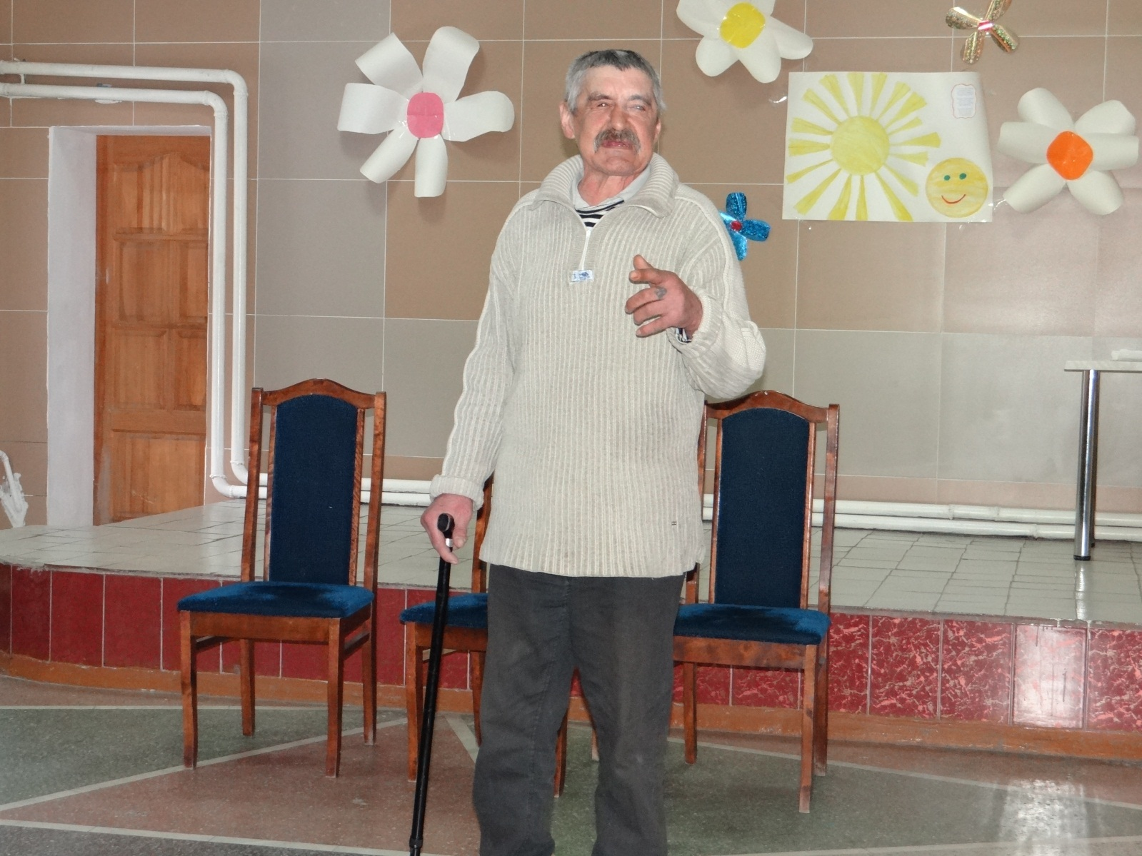
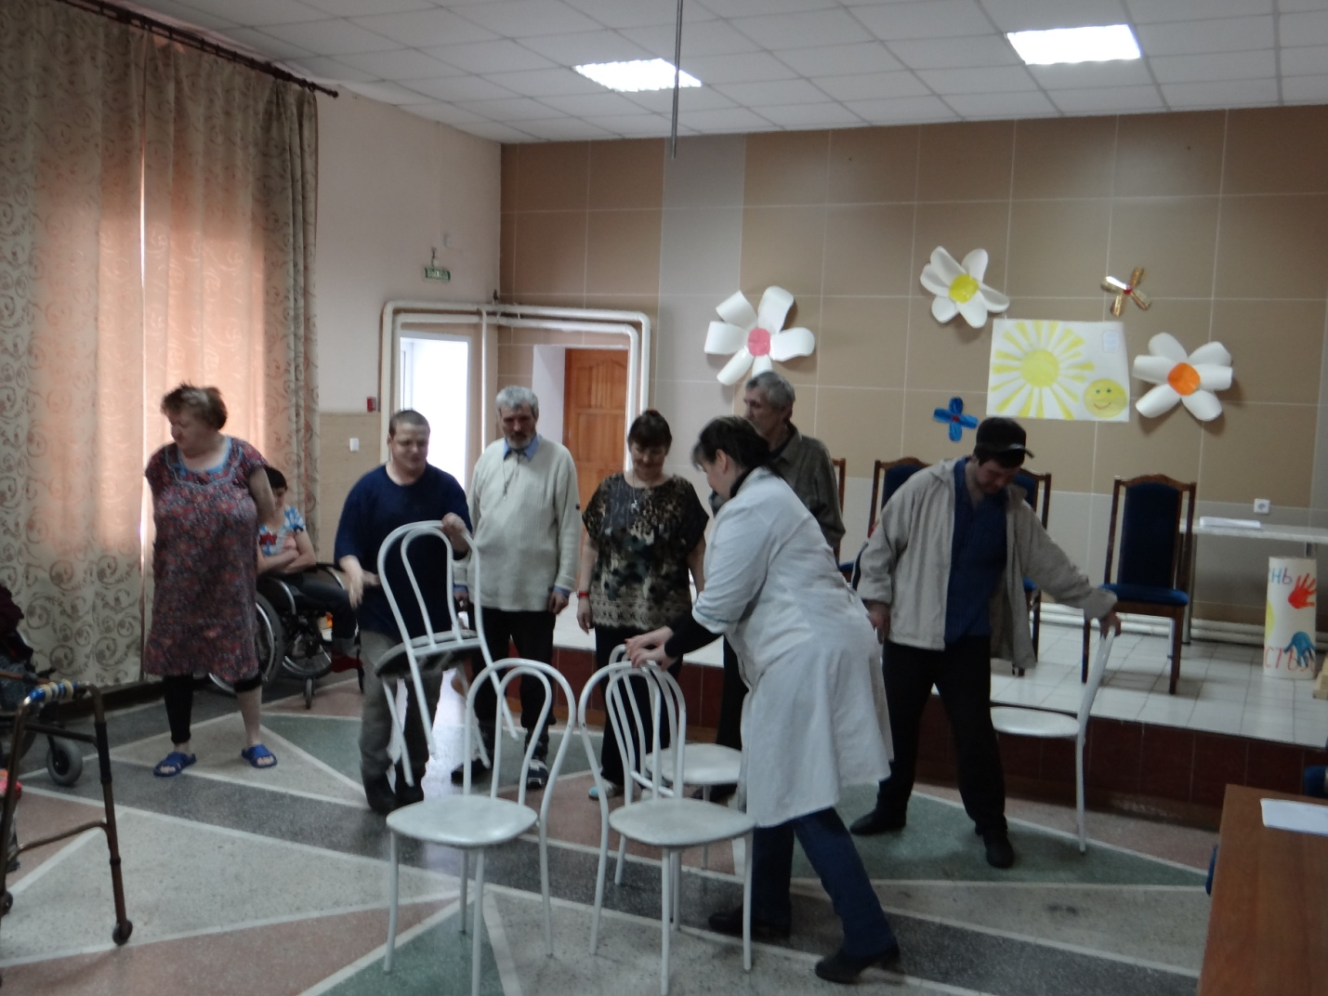

8 апреля

Вместе - мы сила!

8 апреля сотрудники и клиенты полустационарного отделения ГАУ СО НСО вышли на митинг "Вместе - против террора!", чтобы почтить память трагически погибших жителей Санкт-Петербурга в недавнем теракте и выразить свою солидарность в борьбе против терроризма.
Собравшись вместе на площади им. Пименова участники митинга разговаривали и сожалели об этой ужасной трагедии, унесшей жизни ни в чем не повинных людей. Порадовало всех нас то, что было много людей – неравнодушных к чужой беде и с конкретной четкой позицией. Как важно для всего общества и для каждого в отдельности сплотиться, объединить свои чистые помыслы и почувствовать, что мы не одни, мы едины. Вместе - мы сила! И пусть отдельные личности рассуждают о ненужности таких митингов, а мы знаем, зачем мы здесь и чего хотим – мирного неба над головой!

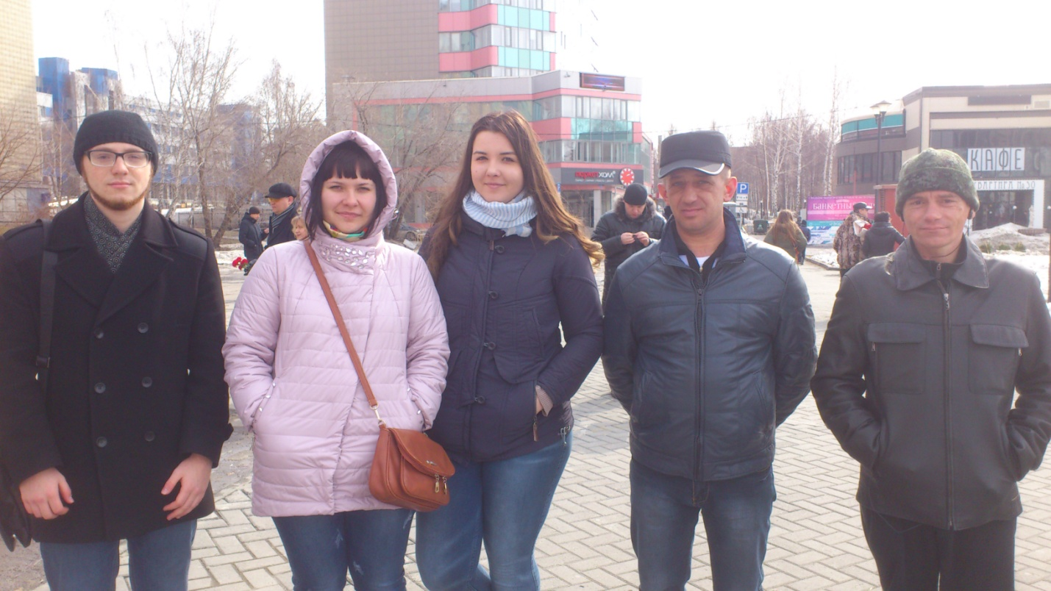
14 апреля

Традиционная встреча

Каждый год в апреле месяце традиционно собираются вместе бывшие коллеги на ул. Весенняя, 10 б. для того, чтобы пообщаться, вспомнить молодость и рабочие будни, поделиться радостью и новостями.
Как и в театре, все начинается с вешалки, так и в полустационарном отделении приглашенные коллеги приятно удивились тем изменениям, которые произошли уже без них. Понравился современный дизайн и перепланировка помещений, позволяющая комфортно разместиться клиентам, а также трудиться сотрудникам учреждения. «Если бы 10 лет назад были такие условия, как сейчас! А свободного пространства как много, даже светлее стало!» - рассуждали пенсионеры и очень хвалили руководство. После экскурсии по отделению все вместе неспешно пили чай в теплой и дружеской атмосфере и предавались воспоминаниям о давно минувших днях и совместной работе.
Дорогие наши бывшие коллеги, а теперь уже добрые друзья и знакомые, желаем Вам долголетия и добра!
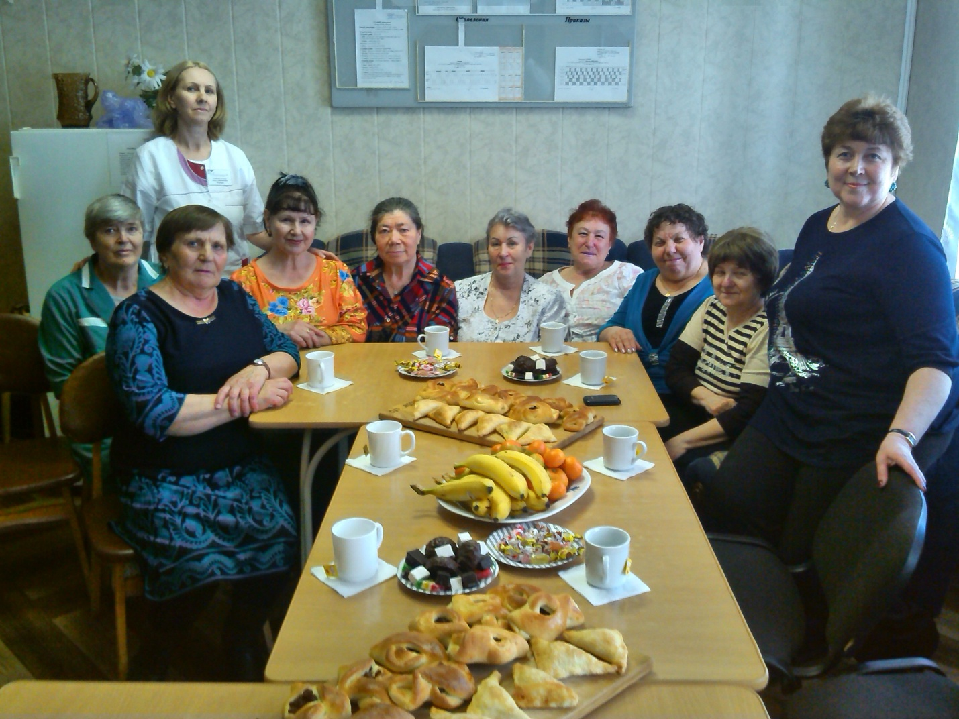
17 апреля
Пасхальная выпечка птичек-жаворонков
Празднование Пасхи было в воскресение, а в понедельник 17 апреля в стационарном отделении ГАУ СО НСО «ОКЦСАГ» собрались все желающие, чтобы по традиции на пасхальной неделе испечь птичек-жаворонков и угостить ими своих друзей и близких, а также покрасить яйца.
После того как были получены рекомендации и советы по изготовлению птичек-жаворонков, все принялись за дело. Правда, получались не всегда жаворонки, некоторые птички были похожи скорее на медуз, колбаску, колобки и солнышки. Зато сколько удовольствия получили все участники, предвкушая, как же будет вкусно!
А покраска яиц превратилась в очень приятные посиделки за чашечкой чая и приятными воспоминаниями. Чтобы почувствовать волшебство и значимость любого праздника, нужно просто всем вместе дружно собраться за большим столом, и сделать что-нибудь доброе для самих себя, а также для всех!
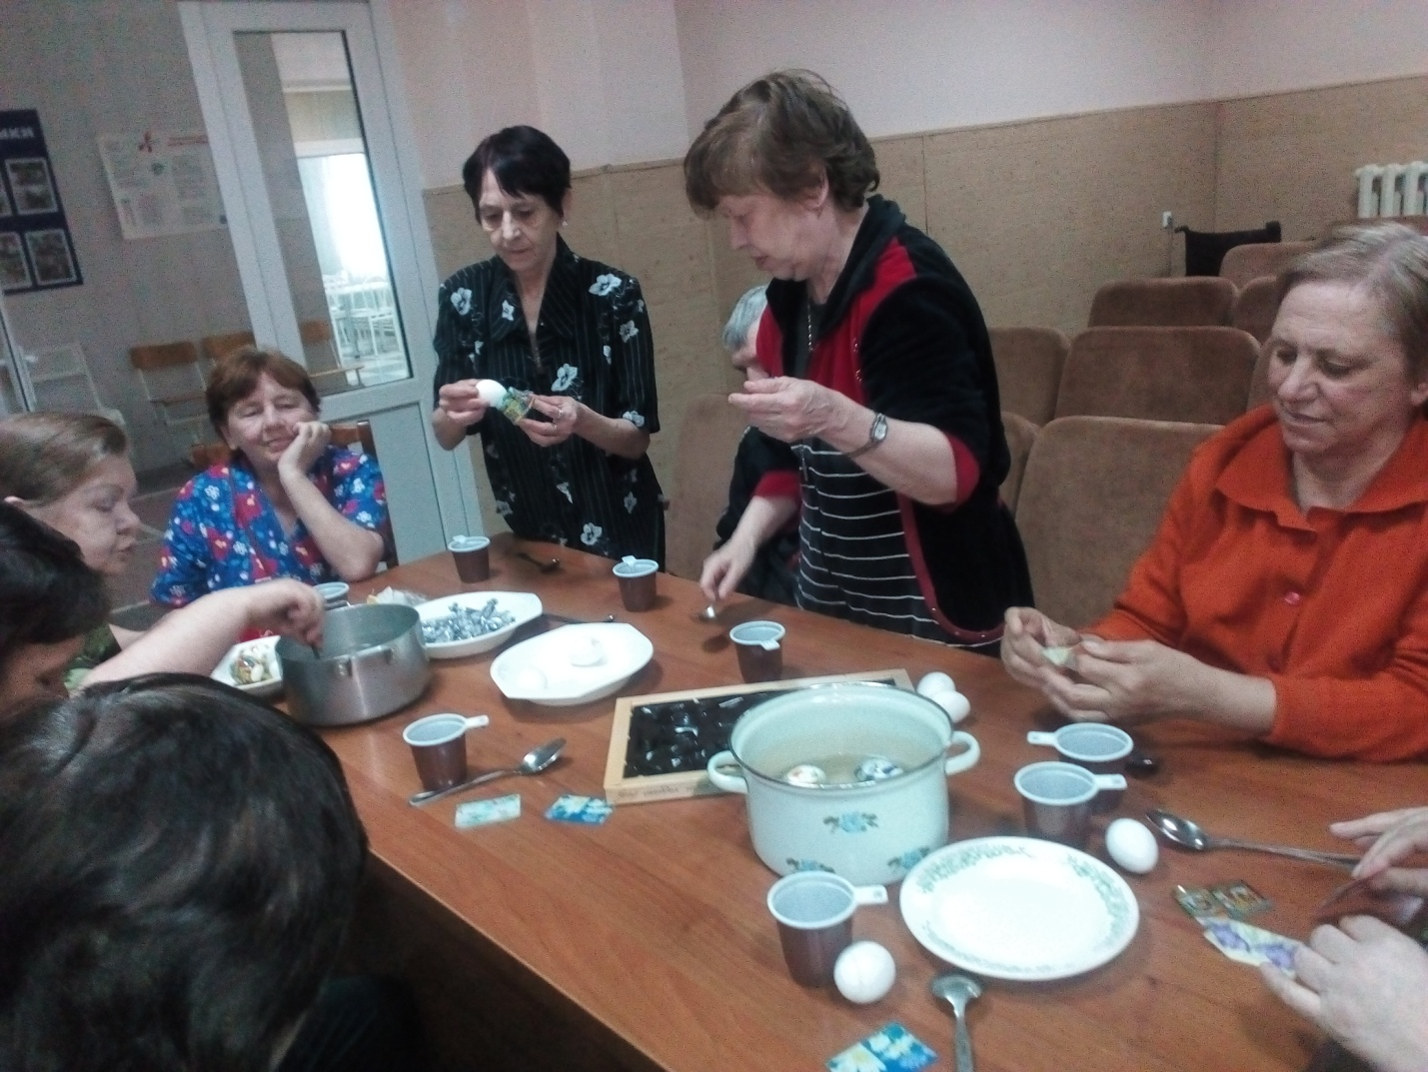

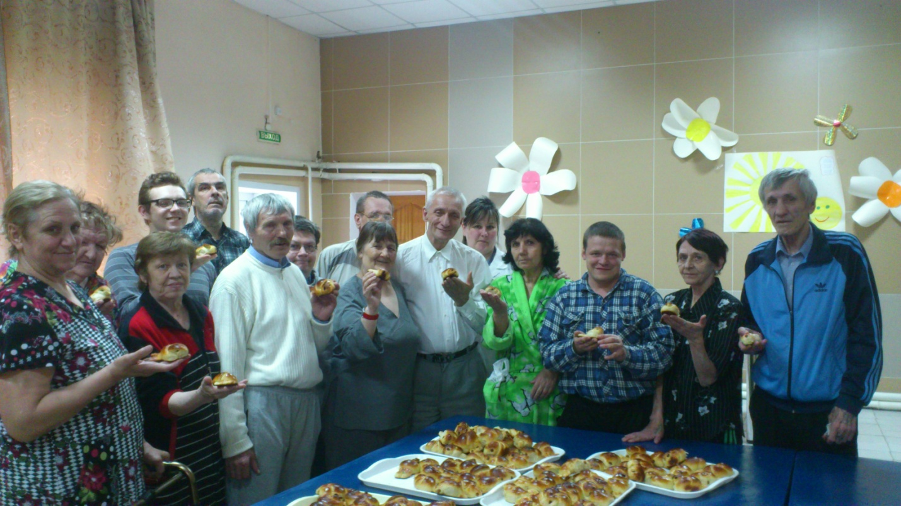

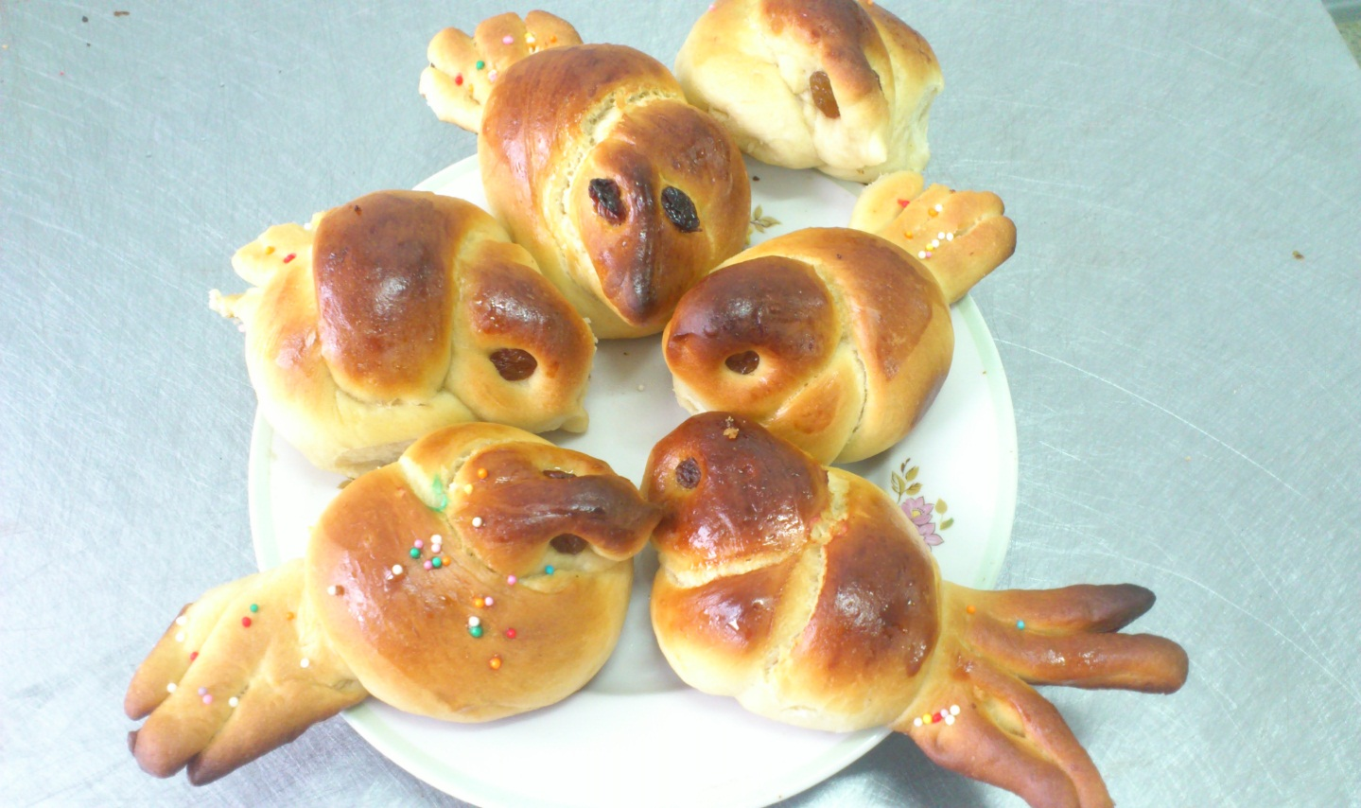

21 апреля

Сознательно, добровольно и организованно!

Запланированный субботник прошел 21 апреля в полустационарном отделении ГАУ СО НСО « ОКЦСАГ».
Сознательно, добровольно и организованно в свободное от работы время получатели социальных услуг вышли на субботник! Работали быстро и легко. Все вместе дружно побелили бордюры и деревца, очистили газоны от прошлогодних листьев и травы, разбросали остатки снега, убрали мусор и вот уже дворик на ул. Весенней 10Б засветился чистотой и как будто заулыбался от человеческой ласки как от весеннего солнышка! И девушки не отставали - помыли окна и полы, убрали в комнатах и подсобных помещениях – умницы, красавицы и ударницы!
А после такого ударного труда всех трудолюбивых ожидало вкусное угощение – шашлыки. Сами ребята и пожарили в чистом облагороженном дворе, а потом в столовой вкусно пообедали и пошли на заслуженный отдых.
Такие мероприятия помогают самим клиентам в социальной адаптации и воспитывают бережное и заботливое отношение ко всему, что их окружает.

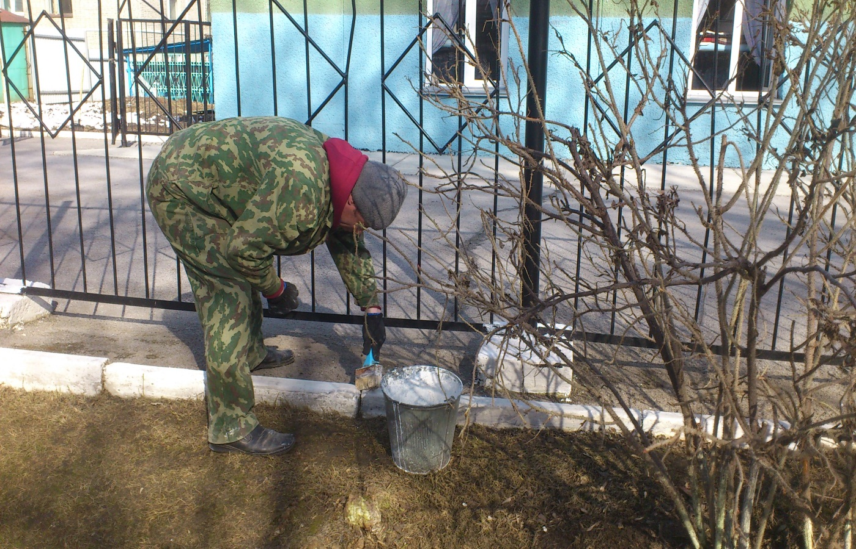

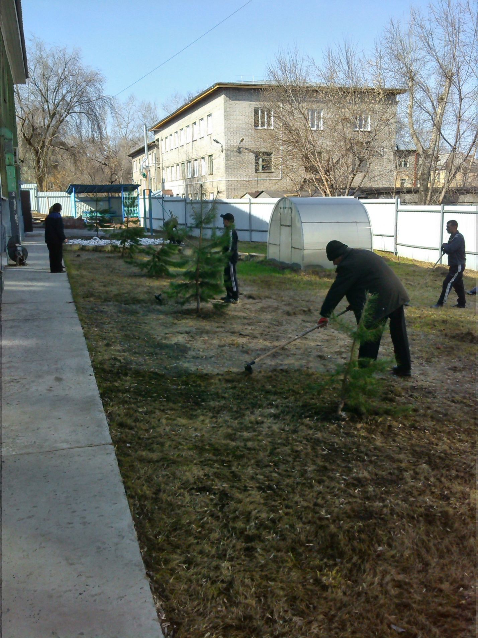

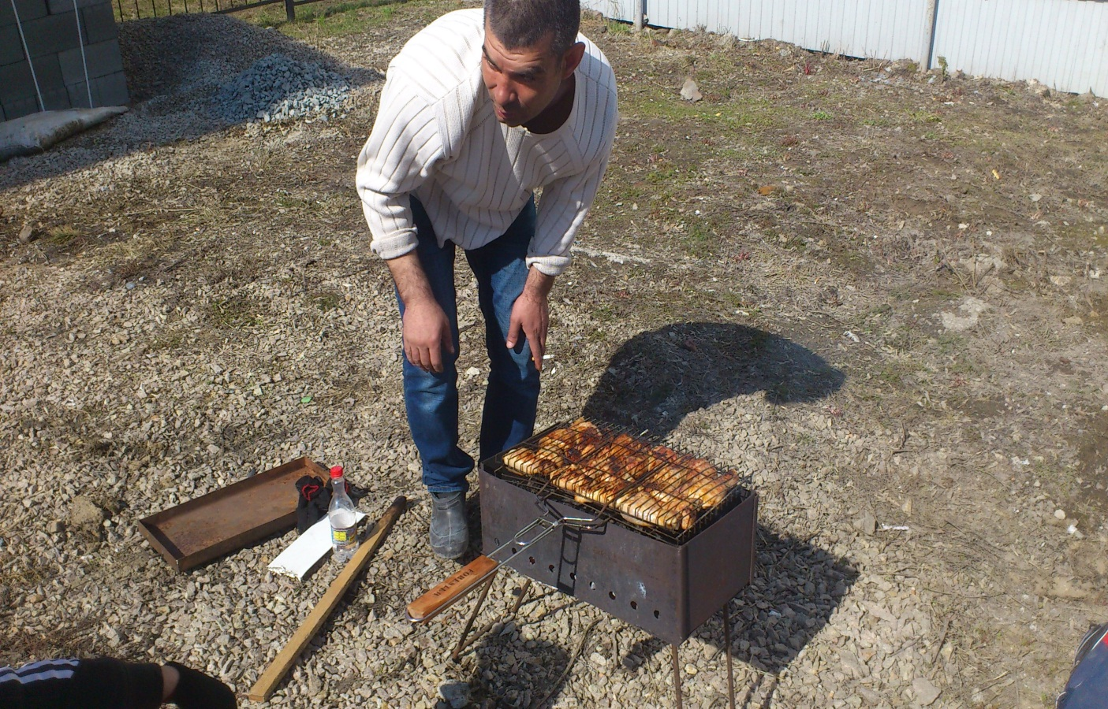

26 апреля

Приоткрыли закулисье

В стационарном отделении ГАУ СО НСО «ОКЦСАГ» идет активная подготовка к одному из самых главных праздников – Дню Победы.
Хоровая студия каждый день с удовольствием репетирует песни военных лет, а театральный кружок уже по традиции ставит спектакль.
Артисты проведут зрителей через далекие военные годы Великой Отечественной войны и расскажут о жизни одной семьи, которая отказалась от эвакуации и осталась в блокадном Ленинграде, всеми силами старалась выжить и не дать умереть родному городу.
Хочется сказать, что на репетиции всегда приходит достаточно много зрителей, как из числа получателей социальных услуг, так и сотрудников. Все они проникаются старанием клиентов и содействуют в подготовке спектакля. Сотрудники приносят из дома нужный для спектакля различный реквизит, например керосиновая лампа, помогают подобрать подходящие костюмы, а сами ребята на время превращаются в художников-декораторов и рисуют декорации. И это не пассивное воплощения задумки социальных работников, а проявление творческой индивидуальности и усердие, которое вкладывает каждый принимающий участие клиент, чтобы создать неповторимый облик сцены и передать дух спектакля.
Все участники этого мероприятия прониклись событиями тех лет, они испытывают чувство сопричастности к светлым и трагическим страницам русской истории, а также уважение и великую гордость за страну!

